- はじめに
本de novo softwareでは、ターゲット蛋白質に結合するリガンド分子をフラグメント単位で設計提案するアルゴリズムとそれに基づいて自動的に創薬する為のInterface、そしてそのGraphical User Interface (GUI)を提供する。
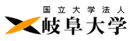
ここではde novo softwareでの創薬全体の流れの制御に関して記述する。本de novo softwareでは幾つかのフラグメント分子をターゲット蛋白質にドッキングさせ、それらをリンク分子でつなぐ事により将来薬に繋がるリガンド分子を創造する。本de novo softwareでは動物実験可能な数までリガンド分子の候補を絞り込み、更に精度の高い自由エネルギー計算により候補順位を決めるところまでを行う。候補と順位が決定した後に候補分子の情報を有機合成に送り、合成、動物実験d、NMRやX-rayによる結合確認実験等を行う。更に本de novo softwareではその結果を再び本softwareにfeedbackさせ計算に反映させる。例えば、実験により薬としての期待が持てる結果が出た場合は、更に関連分子の創造を行う。逆に実験により、薬としての期待が持てないと言う結果が出た場合は、結果を考慮した上で再び計算を行い新たなリガンド分子の候補を挙げる。
人獣感染防御研究センター

このsoftwareを実際に運用する際には、分子動力学法やドッキングシミュレーション等、様々な計算とそれを行う為のプログラムが必要となる。最終的にはこれらを全て作成する予定であるが、ひとまずde novo softwareとして本softwareを立ち上げる為にプログラム作成の初期段階ではこれらの計算に既存のソフトウエアを用いる事にする。
これら、既存のソフトウエアは以下のものを用いる。
計算内容 | ソフトウエア
docking simulation | AutoDock
Molecular dynamics simulation | Charmm, NAMD, Gromacs
Quantum chemistry calculation | CP2K, Gamess

de novo softwareの機能

0. 全体の流れと機能
本de novo softwareでの基本的な創薬の手順は４つの部分から構成される。

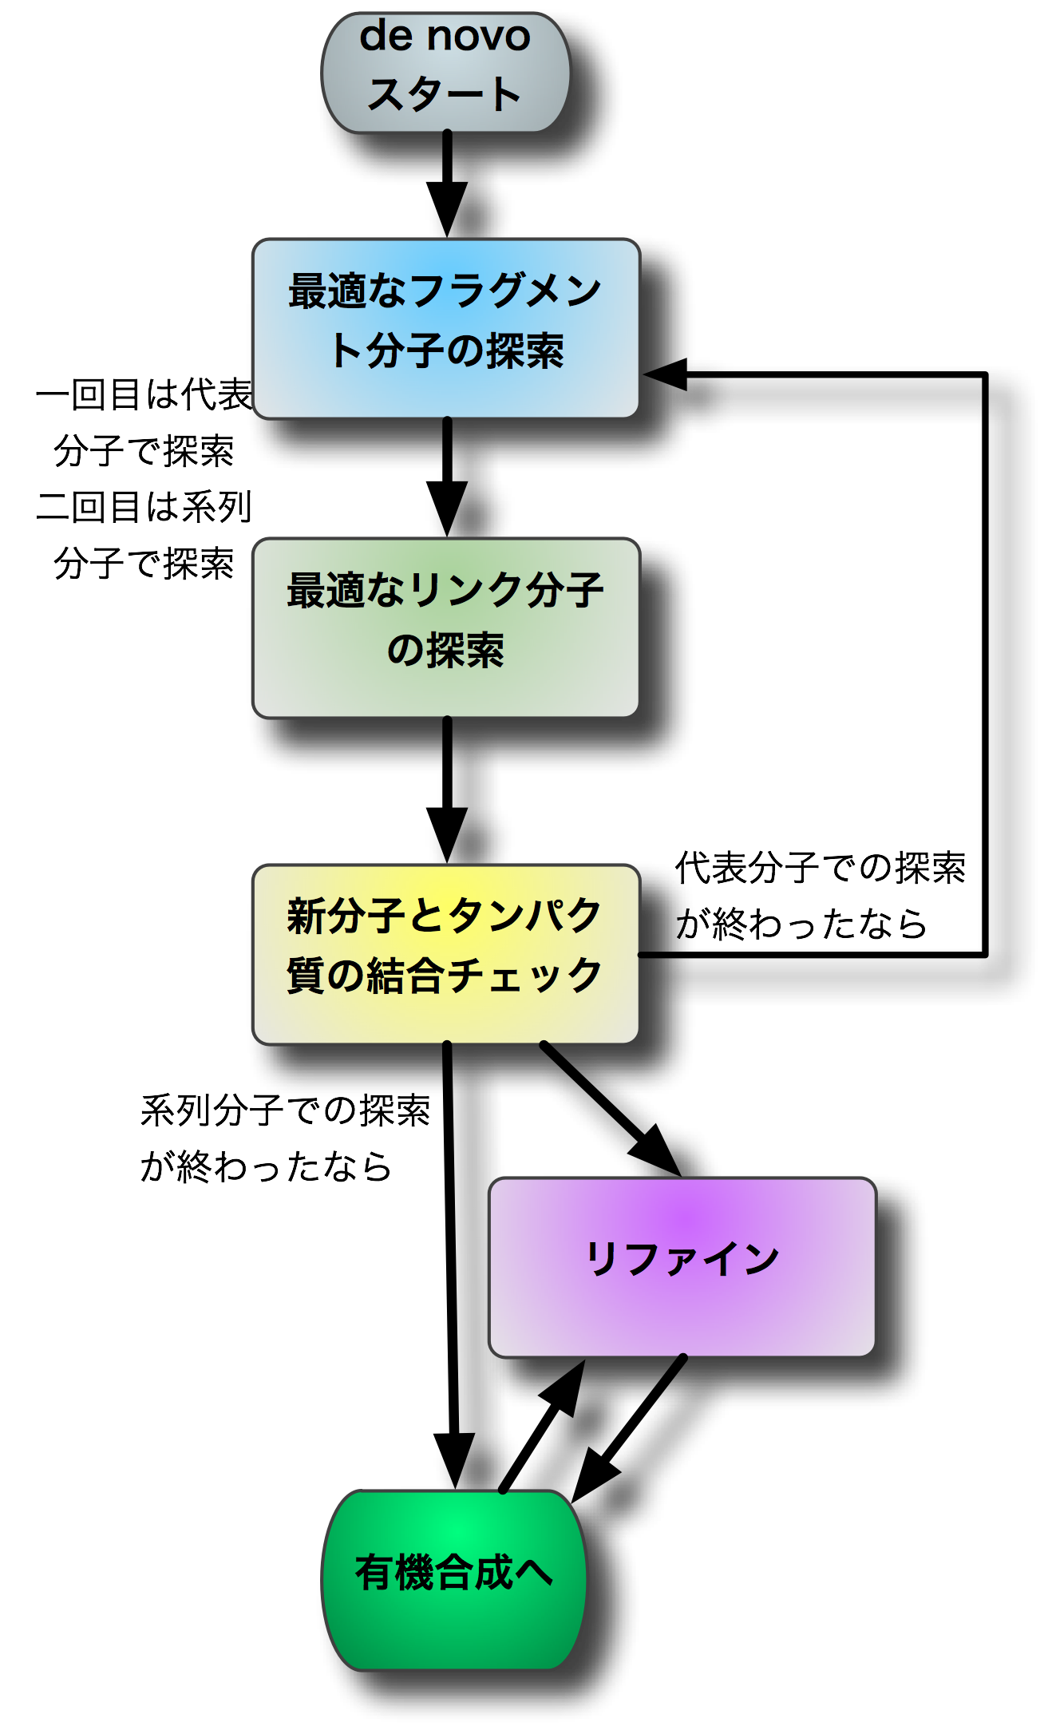

- リファイン

1. 基本的な手順

2. 実際の計算 -代表分子・系列分子
実際の創薬の際には図にある様に1の基本的な手順を２回繰り返す。一回目は代表的なフラグメント分子による探索で、２回目はその類縁（系列）フラグメント分子による探索である。 詳細は低分子ライブラリーの章で説明するが、ここでは簡単に説明する。まず、この２回繰り返しはフラグメント分子ライブラリとリンク分子ライブラリ中の分類に関係する。それぞれのライブラリには小さな分子が多数リストされているが、それらは似た性質と形状によって分類する事ができる。そこで、その分類上の代表的な分子（代表分子）とそれに類似する系列分子と云う形に分けてライブラリにリストする。代表的なフラグメントを用いる理由は少しでもドッキングシミュレーション計算を軽減させるためである。代表的なフラグメントで組み立てられた新しいリガンド分子が候補に挙がれば、あとでその構成部位をその系列分子群にて置き換えて類縁体を作る事ができる。
必要なフラグメントの数（例えば２個のフラグメントでリガンド分子をつくるのならば２回）だけフラグメント分子の探索作業を繰り返し行い、フラグメント分子の種類と結合サイト、その構造を決定する。
１回目の計算では代表分子を用いて分子探索およびde novo計算を行い、代表分子で構成されたリガンド分子候補の構成を決める。２回目の計算では、その新しいリガンド分子の構成する代表フラグメント分子および代表リンク分子の系列分子にて、もう一度分子探索およびde novo計算を行いより相応しいリガンド分子を探索する。１回目の計算も２回目の計算もライブラリで用いる分子が違うだけで、手順は同じである。

3. 計算コストの削減
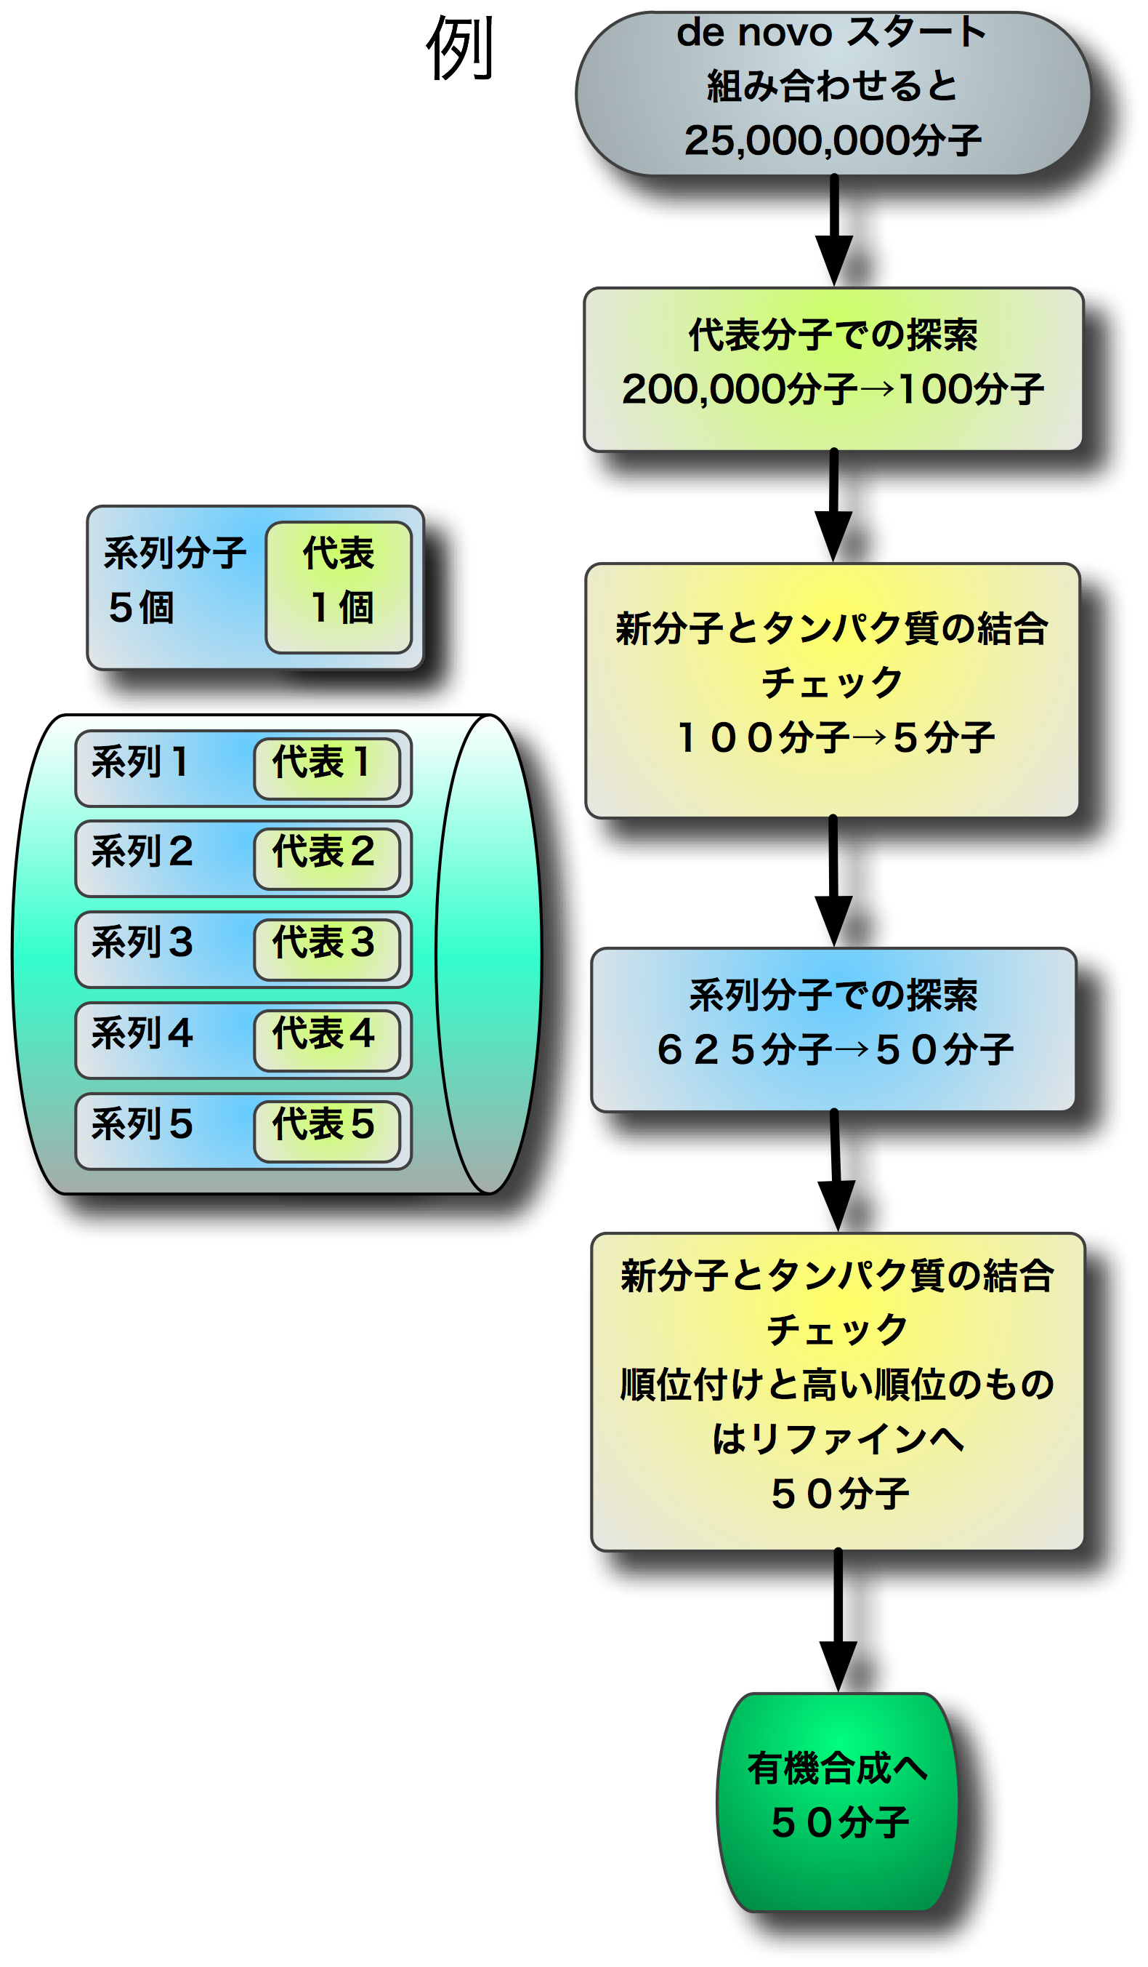
また、本ソフトウエアでは計算コストを押さえるために、それぞれの段階で徐々に候補分子の数を減らしてゆく事を考えている。例えば、はじめにフラグメントライブラリに５００個、リンク分子ライブラリに１００個あるとすると、２つのフラグメントと一つのリンク分子から生成される分子（フラグメント分子A＋フラグメント分子B＋リンク分子で構成）の数は組み合わせると全体で、フラグメント分子Axフラグメント分子Bxリンク＝500個x500個x100個=25,000,000個になる。ここでは代表フラグメント分子を100個、代表リンク分子を20個に絞れると仮定する。（ただし、ここでは代表フラグメント分子の系列分子が代表分子を含めて５個程度と仮定している）。
すると創薬第一回目の代表分子計算では、代表分子を用いる事で初めの計算では実質、代表フラグメント分子Aが100個x代表フラグメント分子Bが100個x代表リンク分子が20個=200,000個（まともに計算する場合の１００分の１の量）のリガンド分子の探索をすれば良いことになる。実際にはI.フラグメント計算ではまず１００個の代表リガンド分子についてドッキングシミュレーションをすればよく、最終的にこれを１０個に絞る事ができれば、フラグメント分子Bの計算では代表フラグメント分子Aが１０個x代表フラグメント分子Bが１００個＝1000回の計算をすれば良くなる。このI.フラグメント分子探索計算にてまず一つ目のフラグメントx二つ目のフラグメントx取り得る構造＝10個x10個x10状態=1000個程度に候補を絞り込み、更に、II.リンク分子の探索にて全体で100個程度の候補に数を絞りたいと考えている。更にIII.新分子とタンパク質の結合チェックにて精度の高い自由エネルギー計算を行って順位付けを行い最終的に５種類（２０構造）程度に絞る。
次に創薬第二回目の計算にあたる系列分子の計算は、５種類x系列リガンド分子Aが５個x系列リガンド分子Bが５個x系列リンク分子が５個＝系６２５個の分子の探索をすれば良いことになる。最終的に、リガンド分子Aが４個xリガンド分子Bが４個xリンク分子３個＝４８個程度に減らす。
ここに示したのは一つの例であるが、このように非常に多い候補分子（この例では２千５百万個）の中から、フラグメント分子をリンク分子で組み合わせると言うde novo創薬手法とターゲット分子に対するリガンド分子探索（ドッキングシミュレーション）法を組み合わせて、ターゲット分子に結合し薬になりそうな分子を効率良く５０個程度の候補に絞る事を考えている。

4. ターゲットサイト、ターゲットタンパク質
更に、効率的に創薬を行うために、ターゲットタンパク質の注目する場所（ターゲットサイト）を、ターゲットタンパク質に対する揺らぎの解析から見積もる。例えば、ターゲットタンパク質の全原子モデルと粗視化モデルによる分子動力学計算を行いそのtrajectoryの主成分解析による結果を参考に出来る様に、本ソフトウエアでは全原子モデルと粗視化モデルをシームレスに接続できる様なアルゴリズムを取り入れた分子動力学法（マルチスケーラブルな分子動力学法、グランドレプリカ法）を導入し、創薬作業中にいつでも呼び出せる様にする。
また、時間的な制約がなければ、複数のフラグメント結合部位に対するフラグメント分子探索において、探索には複合体構造の安定構造を用いる。例えば、２つ目のフラグメント分子探索をする際には、一つ目のフラグメント分子とターゲットタンパク質の複合体の分子動力学計算を行い、その複合体での安定構造を予め計算し、それを用いる。
マルチスケーラブルな分子動力学法は粗視化モデルと全原子モデル、QM/MM計算を繋ぐ分子動力学法で、２つの方法を考えている。一つはシミュレーション内で、空間的に計算手法を変える方法（注目する部分は全原子計算をし、その他の部分では粗視化モデルを用いる）、もう一つはシミュレーション中に時間的に計算手法を変える方法（はじめ粗視化モデルでしばらく時間が経った後に全原子計算を行う等）である。グランドレプリカ法とは、幾つかのレプリカを用意しておいて、あるステップ（時間）毎に、各レプリカ間で計算手法を入れ変えるものである。いずれも詳細は別章に記述する。

5. 精度の向上
どのようにすればより良い薬となるリガンド分子が見つけられるかは非常に難しい問題である。本de novo softwareでは、創薬自体の方法を先に述べた様なde novoとin cilico スクリーニング的な手法を合わせた複合型にする事と、さらに結合自由エネルギー計算の精度を高める事が精度を高める手段の一つであると考えた。しかし、結合自由エネルギーの精度を高める事は計算コストの増大をも引き起こす。そこで、本ソフトウエアでは幾つかの精度のレベルで結合自由エネルギー計算が行える様にする事にした。自由エネルギー計算の手法としては、経験的パラメータを使った自由エネルギー計算法、熱力学サイクルを用いた結合自由エネルギーを求める計算法、自由エネルギー摂動法、ジャルジンスキーの方法、アンブレラサンプリング法、グランドレプリカ法（スケーラブルな分子動力学法を用いたアンブレラサンプリング法）を用意する。これら自由エネルギー計算の詳細は別章で述べる。幾つかの計算法を用意する事で、計算量の多い部分では低精度でかつ高速な手法を用いる事ができるし、どうしても必要なところでは計算時間はかかるが高精度にできる計算を行える。

I. フラグメント分子の探索
フラグメント分子をドッキングシミュレーションで探索する。４つの部分に分ける事ができる。
- ターゲットタンパク質の平衡構造作成
- ドッキング可能なポケットの探索
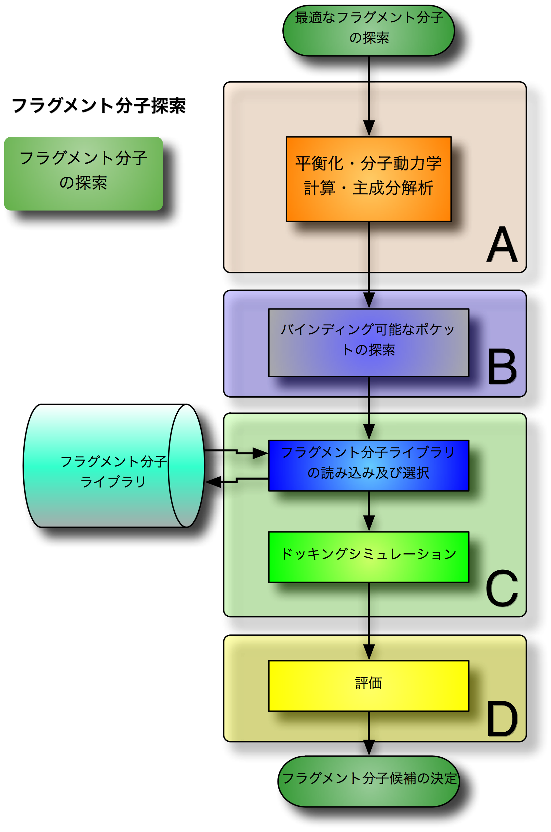
- ドッキングシミュレーション
- 評価
まずドッキングシミュレーションに用いるタンパク質の構造を分子動力学計算等のアンサンブル計算から取得し、その構造のドッキング可能なポケットの探索をする。そのポケットの位置と大きさを参考にフラグメント分子ライブラリーにある分子とターゲットタンパク質間のドッキングシミュレーションを行う。その結果得られた候補分子及び候補構造の上位に関して、精度の高い自由エネルギー計算を行って順位をつけ直す。用いるフラグメンンの数に応じてこの過程を繰り返し、フラグメント分子をドッキングさせる。

分子動力学シミュレーションを実行し、trajectoryの主成分解析を行いタンパク質の揺らぎ成分を予め調べ、その第一主軸と第二主軸ではる空間におけるFree energyの最も低い領域から任意に幾つかの構造を取り上げ、それらの構造に対してドッキングシミュレーションを行う。
そこでまず、ここではターゲット蛋白質の分子動力学計算を行う。 また結果に対して主成分解析を行い、もっとも取りやすい構造を見つける。
手順：

- 初期構造を用意する。
- 分子動力学計算を走らせる。
- そのtrajectoryを用いて主成分解析を行う。
- 解析をし、以降で用いる平衡構造をpdb形式で出力する。

B) ドッキング可能なポケットの探索
先に得た構造に対して、ポケット探索プログラムを用いて、リガンドのドッキング可能な場所を見つける。
手順：
- 構造を用意する
- ポケット探索プログラムにてポケットの探索をする。
- ポケットの大きさと場所をpdb形式で出力する。

C) ドッキングシミュレーション
フラグメント分子のライブラリを準備して、そのフラグメント分子とターゲットタンパク質間のドッキングシミュレーションをドッキングソフトウエアを用いて行ない、リガンド分子の探索を行う。
手順：
- 構造を用意する。これにはポケットの大きさと位置の情報が含まれている。
- 探索する位置と範囲を決める
- ターゲットタンパク質のsalvation surface を計算する
- フラグメント分子ライブラリ中から分子を選択する。
- フラグメント分子ライブラリ中の分子とターゲットタンパク質のドッキングシミュレーションを走らせる。
- 結果を得る。ドッキング可能な分子とそのターゲットタンパク質に対する位置と構造を、簡単な計算で結合の可能性の高い順に並べて出力する。
２では先の主成分解析の結果や粗視化モデルの分子動力学計算の解析等から低振動モードや制御したい振動モードを見積もり、その結果をドッキングシミュレーションで用いる探索する場所と範囲に反映させる。
D) 評価
ここでは先のドッキングシミュレーションで得られた結合可能性の順位とその自由エネルギーに対して、より精度の高い計算法を用いて再評価をする。特に先の計算で上位に挙げられたものに対して、フラグメント候補の順位の付け直しを行う。自由エネルギー計算の手法は、計算速度優先にするか精度優先にするかで方法論を選択できる様にする。
手法：
- ドッキングシミュレーションで得られた構造を用いる
- 自由エネルギー計算を行う。
- 順位を並び替える。フラグメントの位置とタンパク質との複合体構造、結合自由エネルギーと順位を出力する。

E) 複数のフラグメント分子との結合と複数の候補
複数のフラグメントをドッキングさせるために、先に得られたフラグメントをターゲットタンパク質に付けたままで上のA.B.C.Dの４つの過程を繰り返す。その際、計算時間の関係上、途中Aの平衡構造作成の過程とDの評価を省く場合もあるが、全体の最初にはAを全体の最後には必ずDを行う。
複数のフラグメント分子の組み合わせの候補を挙げる。

先の計算で得られた複数のフラグメント分子間を繋げる。大きく2つの部分に分けられる。
- リンク分子ライブラリからリンク分子を選択してリンク
- 生成されたリガンド分子の評価
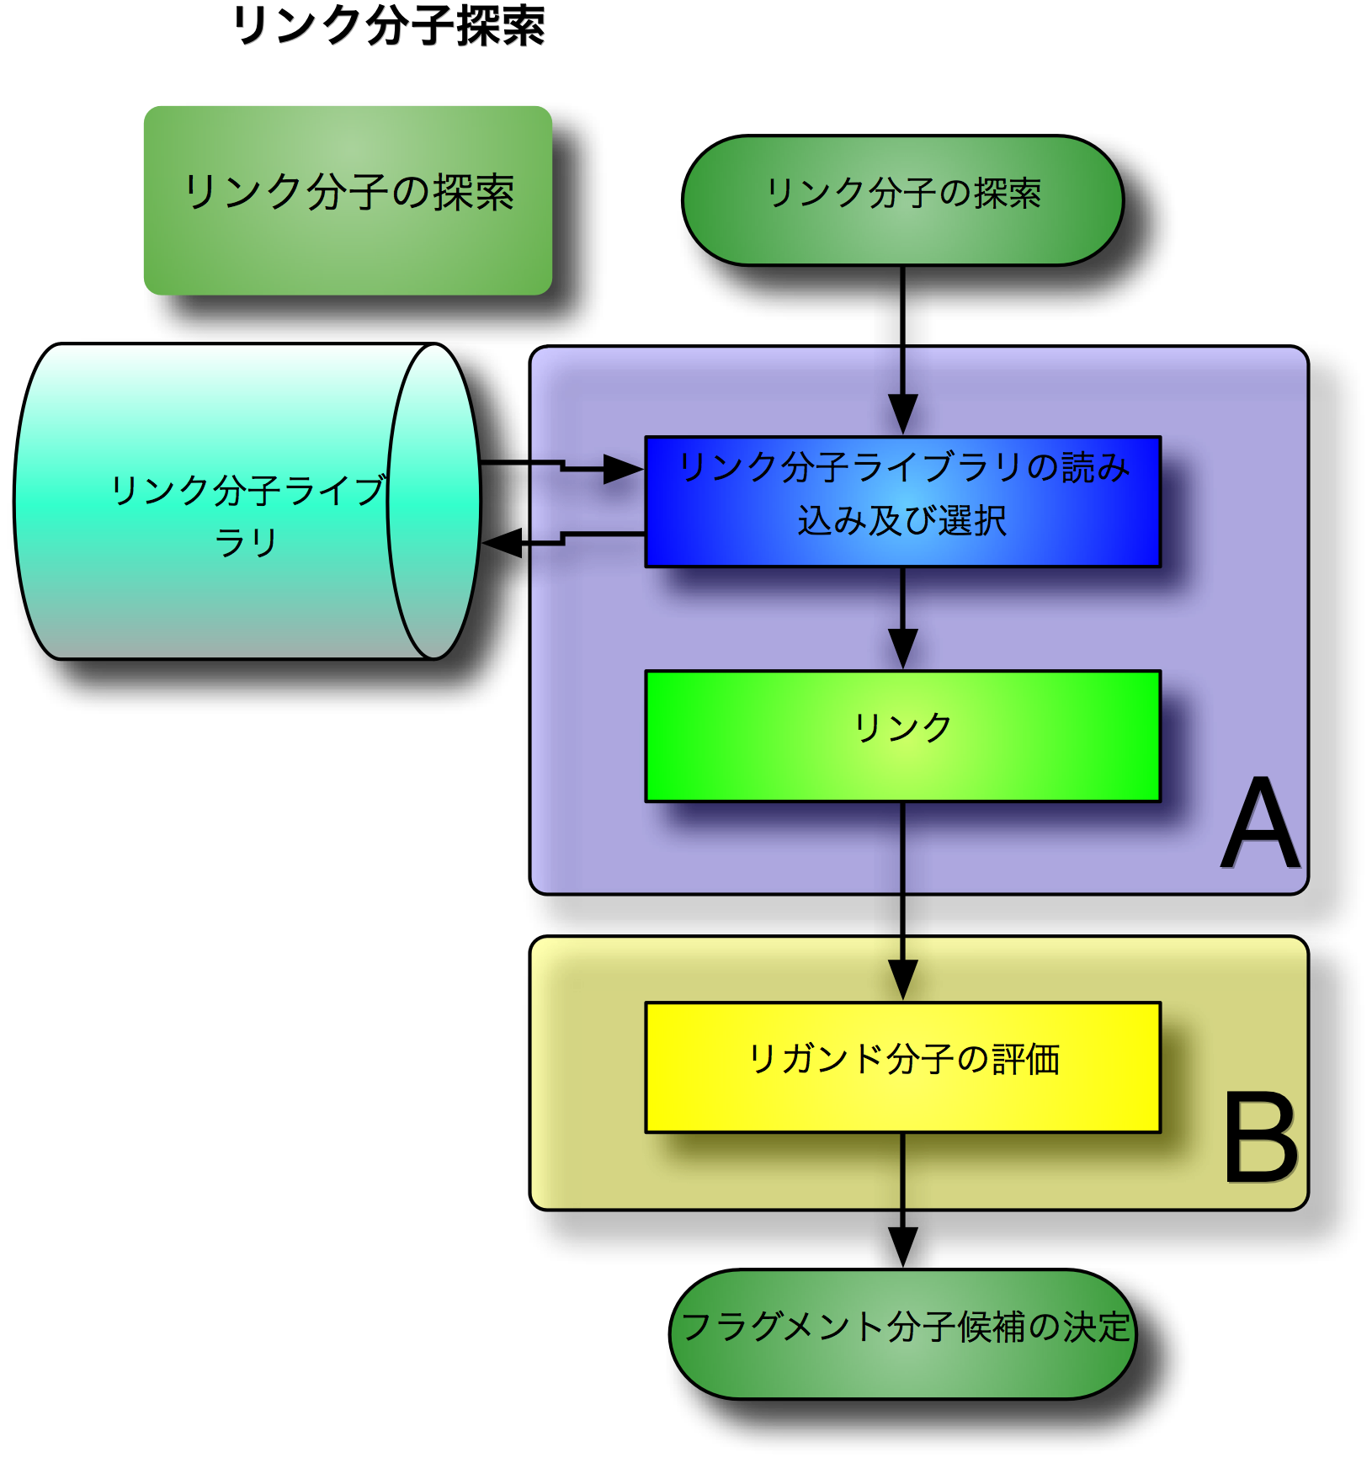
フラグメント間の距離と環境を考慮してリンク分子をリンク分子ライブラリから選択しそれを繋ぐ。出来上がったリガンド分子とターゲットタンパク質と結合するかどうかと複合体の形状を見積もる。
また複数のフラグメント分子の組み合わせの候補について同様にリンクし、複合体の形状を見積もる。

A) リンク分子ライブラリからリンク分子を選択してリンク

複数のフラグメントをリンク分子で繋いでリガンド分子を作成する。

手順：

- リンク分子選択プログラムを使用し、リンク分子を選ぶ。
- 分子間結合プログラムを用いてリンク分子とフラグメント分子間を結合する。
- 複数の候補について同様に行う。
フラグメント間の距離と間のタンパク質の形状を考慮してリンク分子を選択する。結合端子部分の末端原子を取り去り、２つの分子を繋げ、一つのリガンド分子を作成する。これを複数のフラグメント分子の組み合わせ候補に対して行う。詳細は低分子作成の章で詳しく述べる。

B) 生成されたリガンド分子の評価
生成されたリガンド分子がターゲットタンパク質に結合するかどうかの評価をする。
手順：
- 複数の生成されたリガンド分子と、ターゲットタンパク質を用意する。
- 結合予定箇所を中心にリガンド分子とターゲットタンパク質間のドッキングシミュレーションを行う。
- 複合体構造を見積もる
複数の生成されたリガンド分子とターゲットタンパク質のドッキングシミュレーションを行う。リガンド分子の種類とその結合構造に対して順位付けを行う。さらに、その複合体構造のモデル構造を得る。

リンクによって得られた新しいリガンド分子の上位の分子とターゲットタンパク質の結合エネルギーを計算する。
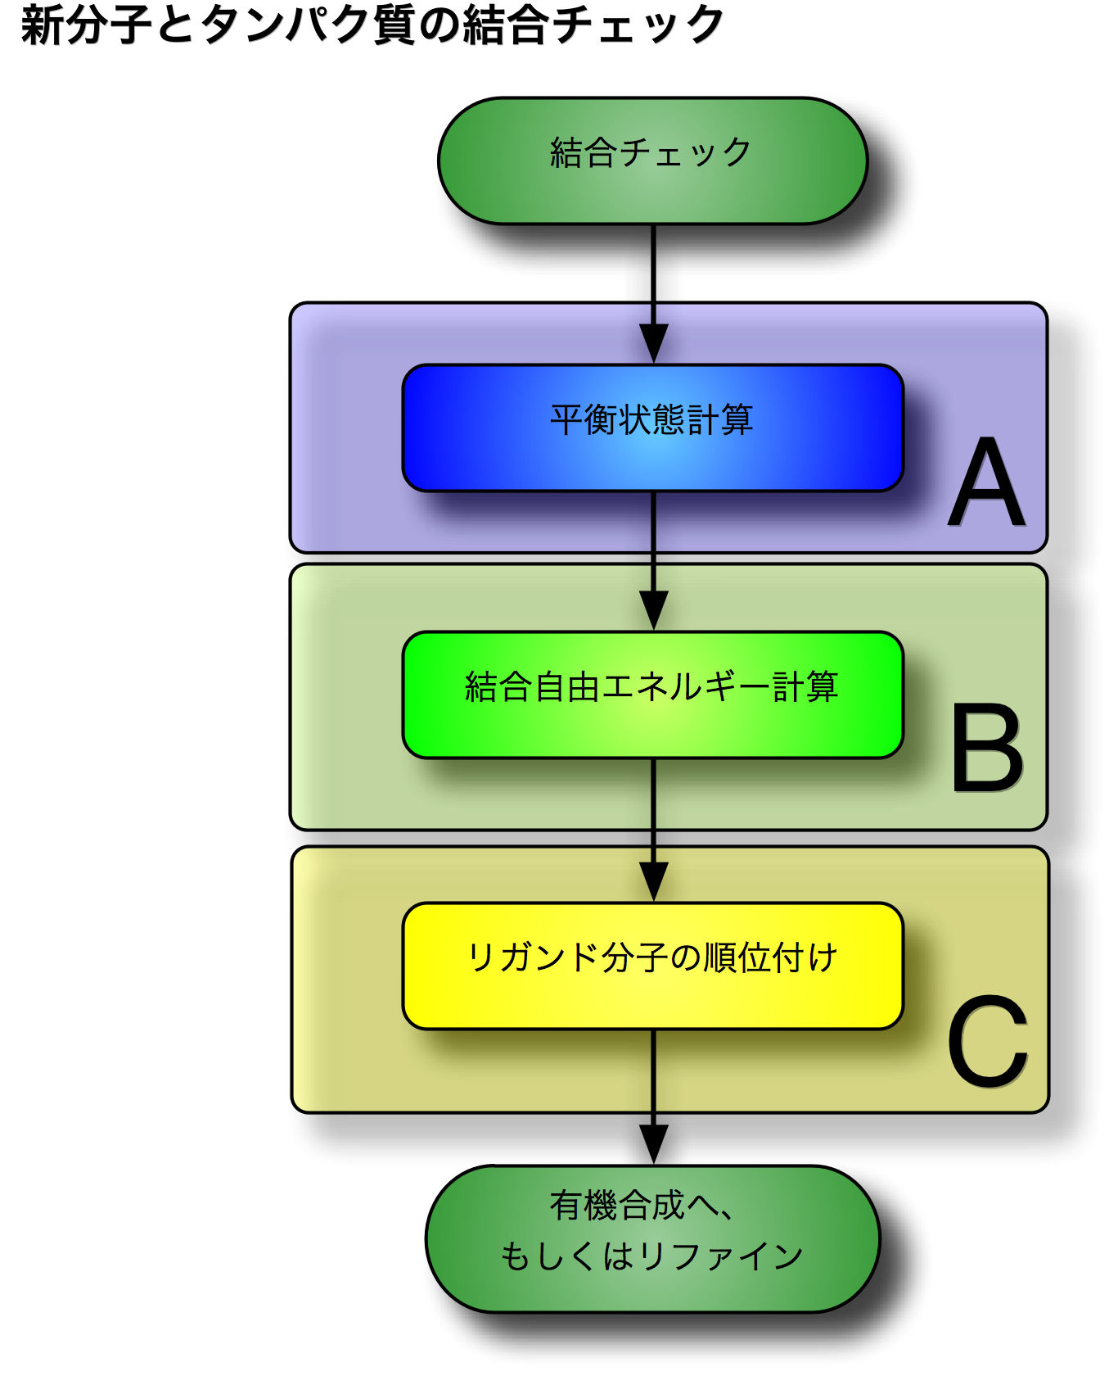
手順：
まず、先の計算で得られた生成されたリガンド分子とタンパク質の複合体構造を用意する。
- 分子動力学法を用いて複合体構造の平衡状態計算をする。
- 結合自由エネルギーを計算する。
- ３の結果を元に遺伝的アルゴリズムと組み合わせて、リガンド分子の順位付けを行う。
ここで得られた、結果を有機合成に持ってゆく、もしくは順位の高い構造をリファインする。
本プログラムでは複数の結合自由エネルギーの計算方法を用意する。具体的には、経験的パラメータを使った自由エネルギー計算法、熱力学サイクルを用いた結合自由エネルギーを求める計算法、自由エネルギー摂動法、ジャルジンスキーの方法、アンブレラサンプリング法、グランドレプリカ法（スケーラブルな分子動力学法を用いたアンブレラサンプリング法）等である。ただし、ここであつかう生成されたリガンド分子の数は少ないので出来るだけ高い精度の計算法を用いる。最終的な順位付けを行い、結果を有機合成にまわす。合成後、直ちにアッセイにより実際に薬として効果があるのかチェックする。最終的な順位付けで最上位のリガンド分子はIV.リファインにまわして更に結合力の強い分子に変える事もできる。

